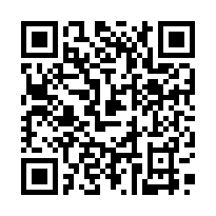
2022年3月21日
研修会 (4月17日) オンライン参加案内

標題の件について、以下に記載致します。
- 日時: 2022年4月17日(日) 10:00-13:00
- 開催場所: Zoomによるオンライン開催
- 参加予定者: 数学教諭
- Zoom接続方法
事前に以下の手順を行い準備中のホスト画面(図4)までの接続確認をお願いします.
[準備] iOSやAndroid携帯電話等で参加される場合は,次ページのアイコンをクリックして, 事前にZoom Cloud Meetingsアプリをインストールして下さい.パソコン(Windows/Mac等)ではブラウザで参加できます.
- 次のホームページURLで, 事前に電子メールの登録をお願いします
(cf. 上のQRコード, 図1, 図2)
https://us02web.zoom.us/meeting/register/tZcldu-opzwoH9wwPTe2n5ALMgiGGuBTTTod

- 登録後、以下のような、ミーティング参加に関する情報の確認メールが届きます. メール送信者は「九数教 事務局(no-reply@zoom.us)」です.
----- (メール本文) -----
PC、Mac、Linux、iOS、またはAndroidからご参加ください： ここをクリックして参加
------------------------
メール本文中の「ここをクリックして参加」をクリックして参加して下さい.
- Zoomアプリを既にインストールしていれば一番下の「ミーティングを起動」で開始します(cf. 図3). クリックするだけで自動的に準備中の会議室に接続できます
(cf. 図4). 開始時間にホストの準備が完了すると会議室内に入れます.
- 画面下にある, マイクとカメラのアイコンをクリックして、自分の音声や画像の送信を制御します. マイクは通常「ミュート」しておき, 自分が発言する際にのみ「ミュート解除」します(図3).
※ 管理者は参加者のマイクを一斉にミュートしたり、指定する発言者のミュート解除を行うことができます。
- 同じ登録Emailアドレスで, PCとスマホなど複数のデバイスから接続可能です.
- スマホでは下記のZoom Cloud Meetingsアプリのインストールが必要です.

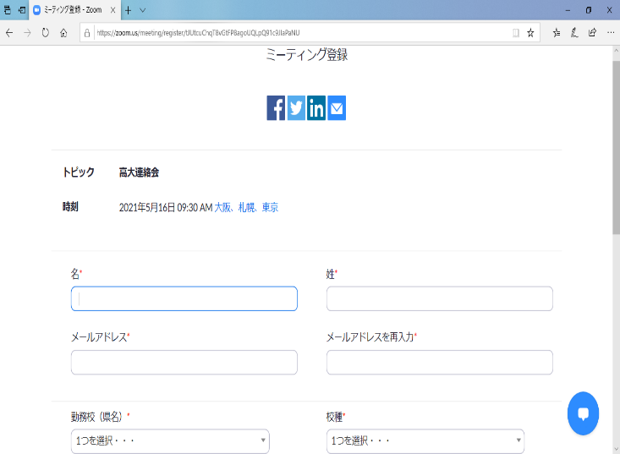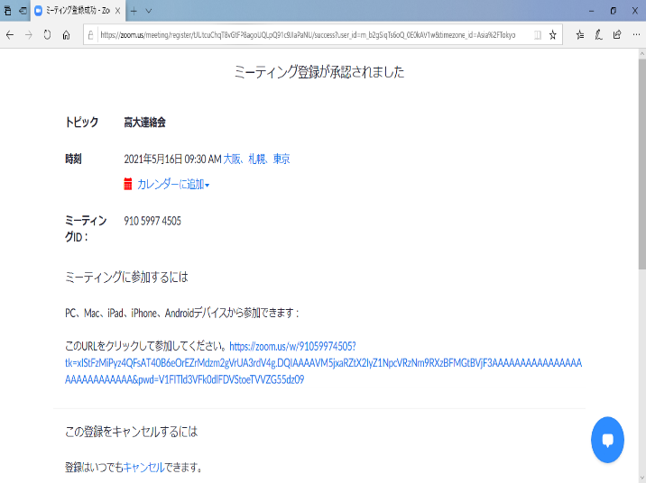

図1: 電子メール登録開始画面 図２: 登録終了画面, 同様の内容が登録メール
「名」、「姓」、「メールアドレス」は入力必須です. アドレスにもメールで届きます.

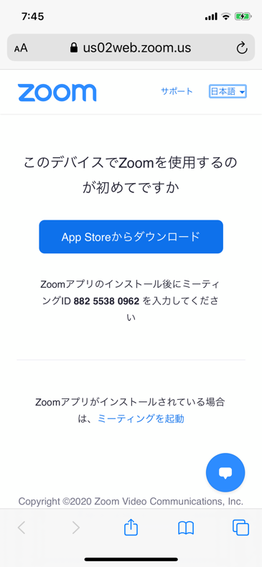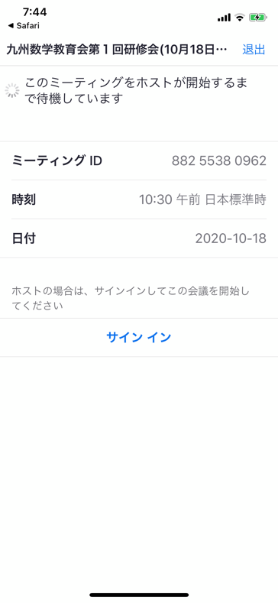
図3: 登録後URLクリック直後画面 (iPhone) 図4: 会議室接続画面 (iPhone)
ホストが会議室準備前は上記の画面になります.

